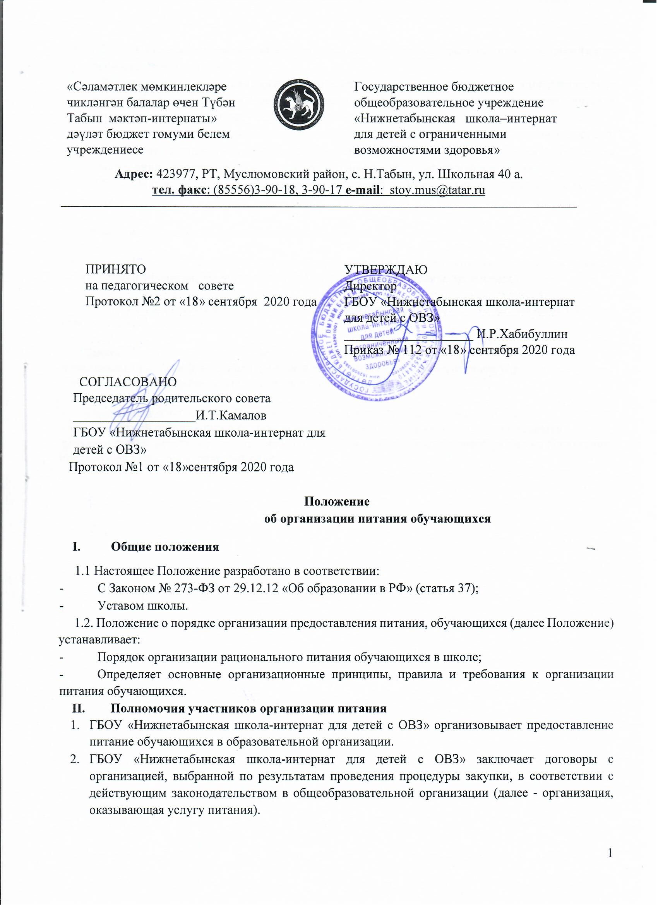
  - ГБОУ «Нижнетабынская школа-интернат для детей с ОВЗ» создает условия для организации предоставления питания:
- Выделяет помещение для организации питания (столовая) и создают в них достаточное количество посадочных мест для возможности предоставления пятиразового горячего питания обучающимся учреждения;
- Обеспечивают столовую необходимым набором мебели для приема пищи, столовой посудой;
- Несет ответственность за приобретение и установку в столовых оборудования и посуды для приема пищи, проведение ремонтных работ в помещениях пищеблоков и столовых;
4. ГБОУ «Нижнетабынская школа-интернат для детей с ОВЗ» организует пятиразовое горячее питание.

III. ПОРЯДОК ПРИНЯТИЯ И СРОК ДЕЙСТВИЯ ПОЛОЖЕНИЯ
3.1. Данное Положение рассматривается и принимается на педагогическом совете образовательной организации и утверждается приказом руководителя образовательной организации.
3.2. Настоящее Положение принимается на неопределенный срок и вступает в силу с момента его утверждения.
3.3. Данное Положение может быть изменено и дополнено в соответствии с вновь изданными нормативными актами муниципального, регионального, федерального органов управления образованием только решением педагогического совета.
3.4. Изменения и дополнения к Положению принимаются на педагогическом совете образовательной организации в составе новой редакции Положения, которое утверждается приказом руководителя образовательной организации. После принятия новой редакции Положения предыдущая редакция утрачивает силу.

